愛玩俱樂部 之 有夢去追，勇敢去飛！！
倩如、棋銘海外體驗分享會

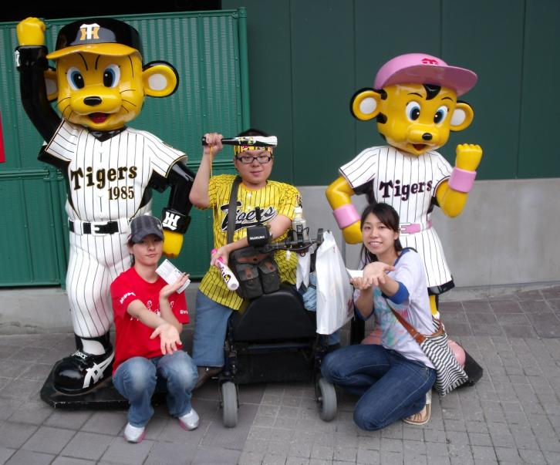
新活力協會的倩如、棋銘，兩人在今年分別前往挪威、日本。他們在國外體驗到無障礙設施的完善，享受各式各樣先進的身心障礙遊樂設施。這些經驗都是台灣身心障礙者很難想像的美好生活；想知道他們體驗什麼有趣的事情嗎？想了解他們遇到哪些友善熱情的外國人嗎？來聽這兩場精彩的分享會，保證你值回票價。
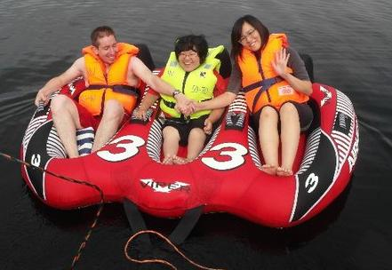

日 期：99年10月17日(日)
時 間：下午14:00～17:00
地 點：臺北市南港區昆陽街157巷9號1樓（近捷運昆陽站）
活動聯絡：莊棋銘、周倩如
主辦單位：社團法人臺北市新活力自立生活協會
連絡電話：（02）2788-6455（協會）、0987-737-230（莊棋銘）、0920-585-113（周倩如）
參加費用：免費
活動流程：

13：30～14：00 報 到
14：00～14：10 開 場 白
14：10～15：10 北海小英雄之挪威分享（主講者：周倩如）
15：10～15：20 休息時間
15：20～16：20 關西浪漫行之日本分享（主講者：莊棋銘）
16：20～17：00 趣味活動
17：00 good！bye！
報名截止：99年10月13日
人 數：20人

備 註：
1.因場地空間較小，輪椅使用者限十人。不便處，請見諒。
2.歡迎非會員參與，但本會會員優先，名額有限，額滿為止。
3.如遇颱風、地震等天然災害，本活動有可能取消，敬請留意本會訊息。
4.每位參與者將提供意外險，務必請所有參與者「報名」後參與。
5.如有「陪同者」，請一併報名。

愛玩俱樂部 之 有夢去追，勇敢去飛！！報名表

姓名 |  |  |  | 電話 |  |  | 手機
性別 |  |  |  | 身分證字號 |  |  |  | 出生年月日
保險受益人 |  |  |  | 與保險人關係 |  |  | 地址
使用輔具類型
備註
備註：如需人力協助者，請申請本會「個人助理」服務，並盡早申請。

